**Rancangan Tabel Admin Rancangan User_group Rancangan Tabel User**

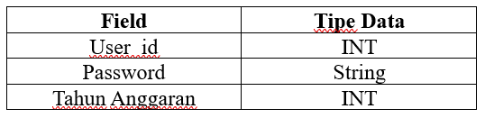 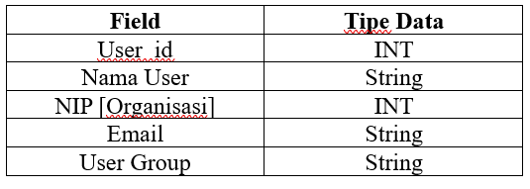 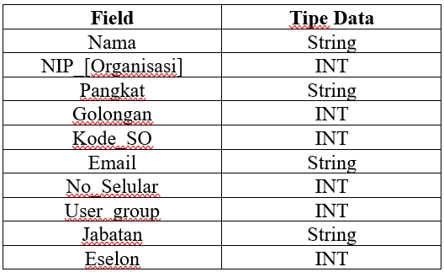

**Rancangan Tabel Menu Rancangan Tabel SO**

